06 – 08.05.2020

Рекомендации родителям, как рассказать ребенку про День Победы
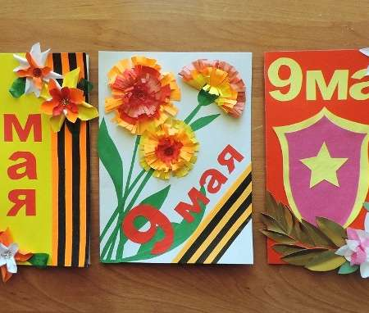

Салют и слава годовщине
Навеки памятного дня!
Салют Победе, что в Берлине
Огнём попрала мощь огня!
Салют её большим и малым
Творцам, что шли путём одним,
Её бойцам и генералам,
Героям павшим и живым,
Салют!
Для многих 9 мая - День Победы является одним из самых почитаемых праздников. А что для наших детей означает дата 9 мая и как сегодняшним родителям рассказывать детям о Великой Отечественной войне, о том, что прошло уже 75 лет с того самого события, которое изменило судьбу всего мира?
Начните с вопроса «А ты знаешь, какой скоро праздник?» Эта фраза должна заинтересовать малыша, ведь дети очень любят праздники. Объясните ребенку что в каждой стране есть государственные праздники и в нашей в том числе. Одним из которых является День Победы.
Затем усадите его рядом, как будто собираетесь рассказать сказку. Само по себе повествование должно быть не слишком долгим, иначе ребенку наскучит слушать о войне, ведь в этой истории не будет ничего веселого.
В рассказе обязательно должна быть названа дата Великой Победы. Объясните, что когда «дедушка/прадедушка был маленьким мальчиком, как ты», немецкие фашисты без предупреждения напали на нашу страну. Они хотели установить свои порядки и поэтому взрывали огромные бомбы, стреляли и забирали в плен. Но наши войска дали отпор, потому что идти на фронт было долгом каждого.
Объясните ребенку значение непонятных слов. Не забудьте добавить, что война длилась долгих 4 года, и что много солдат не вернулось домой. А 9 мая 1945 года фашистские войска были разбиты, и наступила долгожданная победа. В этот день все радуются тому, что теперь люди живут под мирным небом, а дети говорят ветеранам «спасибо» и дарят рисунки с праздничным салютом.
Чтобы заинтересовать ребенка праздником победы, предложите ему нарисовать в подарок ветерану праздничный рисунок или смастерить поделку.
Привлеките ребенка к оформлению транспарантов с фотографиями своих родственников-ветеранов для участия во всероссийской акции «Бессмертный полк», расскажите ребенку о ней.
Чтобы тема Великой Отечественной войны не была забыта, возвращайтесь к ней несколько раз до тех пор, пока ребенок не пойдет в школу и не начнет изучать историю.
По мере взросления добавляйте к рассказу больше значительных фактов, а также повествуйте о том, как воевали ваши деды и бабушки.
Наш долг – научить детей помнить и ценить День Победы! Что мы можем для этого сделать?
Если у вас есть родные бабушки и дедушки, или просто соседский дедушка, которые жили в те суровые дни, возьмите ребенка и сходите поздравить их! Это доброе дело – и ветерану приятно, и урок для маленького человечка.
Если воевали ваши дедушки и бабушки, покажите их правнукам их фотографии, пожелтевшие со временем, расскажите их историю. Обязательно возложите цветы у могилы Неизвестного Солдата или у Вечного Огня. Объясните, что значит вечный Огонь и почему он круглый год горит.
Сделайте своими руками открытку или поделку, и тоже подарите ее участнику войны. Делая подарок своими руками, ребенок еще больше проникнется атмосферой праздника.
Читайте детям рассказы и повести о войне. Даже если ребенок уже умеет читать, прочитайте ему о войне сами. Делайте ударения на особо важных моментах. Иногда отрывайтесь от чтения, чтобы спросить о том, что он чувствует, как видит и понимает читаемое событие, или что, по мнению малыша, переживают в этот момент герои повествования.
Смотрите вместе фильмы о войне. Сопереживайте героям. Обсуждайте смелость и отвагу, и подчеркивайте, что подлость и жестокость – плохие качества. Об этом с современными детьми надо говорить много. Они должны понимать, что нельзя унижать человеческое достоинство, избивать, убивать, предавать.
Мальчикам будет интересно изучить технику и оружие военных лет. В этом могут помочь энциклопедии, художественная литература, интернет. Можно распечатать раскраски с танками и солдатами и предложить их ребенку, а заодно немного рассказать о том или ином орудии.
Девочкам можно рассказать о геройских подвигах врачей и жен, которые выживали в трудных условиях, да еще и детей воспитывали и партизанам помогали.
Показывайте пример своим детям, как важно помнить подвиги солдат, зачастую совсем юных, отдавших свою жизнь за нашу жизнь и нашу свободу.
На страничке нашего сайта «Дистанционное обучение» Вы вместе с ребенком можете посетить видео-занятия, которые подготовили педагоги к Дню Победы
https://detsad146.ru/page/76
Вам в помощь на нашем сайте мы создали новый радел «75 лет Победы».
https://detsad146.ru/page/79
Здесь Вы найдете много интересного для детей:
- стихотворения и рассказы о войне;
- презентации «Дети - герои», «Куйбышев – запасная столица» и многое другое.
А для Вас, уважаемые родители, мы подобрали фильмы о Великой Отечественной войне.

С Днем Победы!!!

